介绍就不多说了,简单说来刷机有两种接线法

1. ttl编程器
2. usb公对公线

具体看接线图

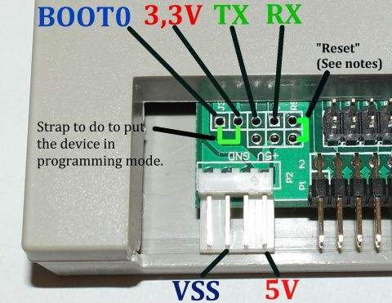

1.ttl线接法：用跳线短接boot0和3.3V 5v接ttl线5v GND（VSS）接TTL GND Tx接TTl RX RX接 ttl的tx reset暂时留空

2.USB线公对公法： 短接Boot0和3.3V TX短接到5v上，usb插usb口和电脑Usb口

TTL接好后如下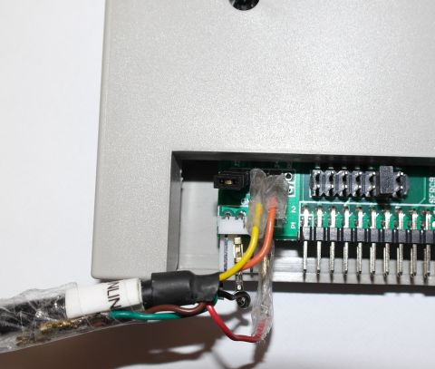

接好后运行 STM32_SerialBridge这个软件https://www.st.com/content/st_com/en/products/development-tools/software-development-tools/stm32-software-development-tools/stm32-programmers/stsw-stm32080.html

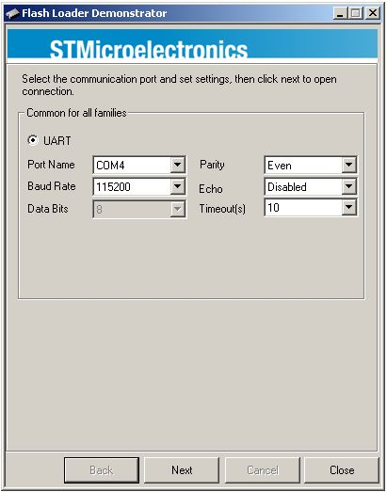

这里如果找不到端口的话短接一下板子上的reset和gnd 短接一下马上放开，找到了就继续next

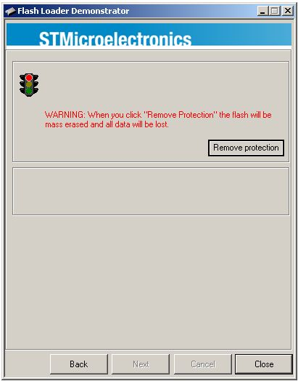

**这里要注意，如果还想用gotek的固件就不要刷机了，因为个gotek官方固件有保护，不能dump下来，所以全网都没gotek官方固件下的，移除保护（remove protection）后,官方固件就没有了，再次提醒要注意要不要刷机。**

确定刷机，不要官方固件了点remove protection继续

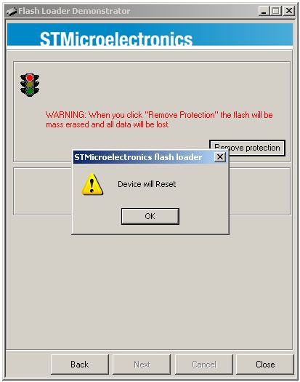

提醒设备会重启 ok

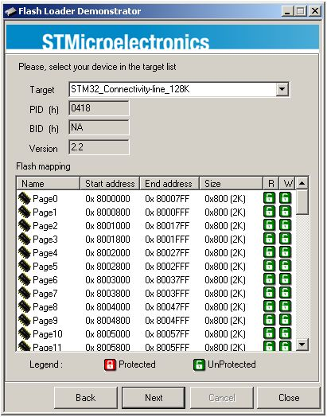

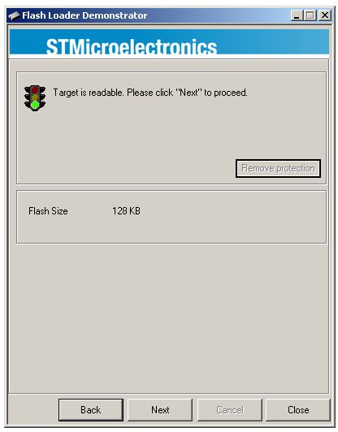

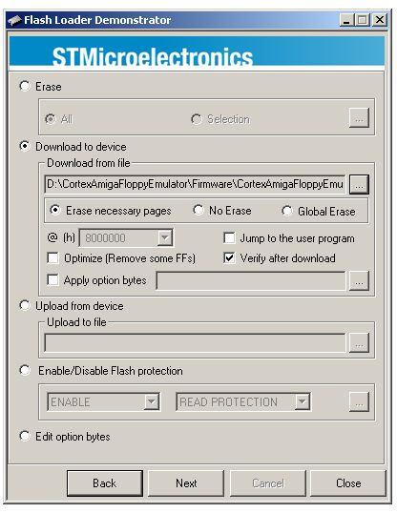

一路next 这里选择固件 图上是amiga的一个什么固件 我们不用 我们用免费开源的floppyflash的固件<https://github.com/keirf/FlashFloppy>

选好后next

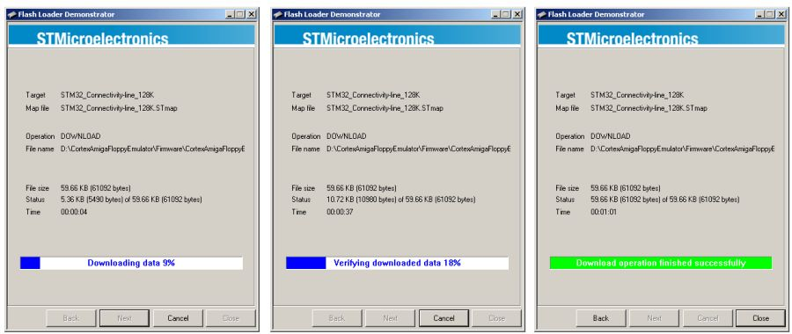

看到绿条就是成功了。

刷好后就可以拔掉刷机线和boot0的跳线等等

然后就是flashfloppy固件的用法，也学会写吧，不太会写教程，有问题qq群里问就可以了，有时间的话尽量会答复的。